VISION 2

Établir des liens pour modéliser

~Notes de cours~

MCj04043030000[1]

Mathématique 3e secondaire

Collège Regina Assumpta

2015 – 2016

MCj03983190000[1]

Nom : _____________________________

Groupe : _____

**SECTION 2.1**

**Mise en situation : sous les tropiques**

Un avion décolle de Pointe à Pitre, la capitale de la Guadeloupe. Au moment de décoller, des petits écrans s’allument et affichent aux passagers certaines informations relatives au vol : l’altitude de l’avion et les conditions météorologiques extérieures. Au sol, la température extérieure est élevée (30ºC), le climat est humide et le soleil radieux.

L’avion décolle. Quelques minutes après le début de l’ascension dans les airs, on peut lire que la température extérieure a chuté de 15ºC. Les passagers discutent de ce curieux phénomène. Un quart d’heure plus tard, on entend les passagers s’inquiéter car la température continue de chuter et l’avion monte toujours!

Peu de temps après, l’avion atteint son altitude de croisière : 35 000 pieds. On peut lire sur les écrans : température extérieure : -50 ºC !

Le commandant de bord prend alors la parole pour rassurer les passagers : «Ne vous inquiétez pas, l’avion est bien pressurisé. C’est un phénomène tout à fait normal qui se produit car plus l’altitude augmente, plus la température extérieure diminue».

# Relation entre les données

|  |
| --- |
| On dit qu’il y a une **relation** entre deux quantités lorsqu'un changement de l'une entraîne un changement prévisible de l'autre quantité. Ce lien peut s’exprimer avec des mots, une table de valeurs, une règle (équation), un graphique, etc.  Il existe deux types de variables dans une relation. |

## Variable indépendante

|  |
| --- |
| La variable indépendante prend des valeurs arbitraires. Elle est souvent désignée par la variable ____ et est appelée l’__________________. |

Exemple : Dans la mise en situation *-50°C sous les tropiques*, la variable indépendante est : __________________________.

## Variable dépendante

|  |
| --- |
| La variable dépendante prend des valeurs selon les valeurs données à la variable indépendante. Elle est souvent désignée par la variable ____ et est appelée l’__________________. |

Exemple : Dans la mise en situation *-50°C sous les tropiques*, la variable dépendante est : ___________________________.

|  |
| --- |
| On peut décrire une situation par :   * Une règle ou une équation : la variable dépendante est toujours celle isolée. * Une table de valeurs : il faut inscrire les variables en commençant par la variable indépendante qui se trouve dans la première colonne ou rangée. * Un graphique : la variable dépendante se situe sur l’axe des ordonnées et la variable indépendante sur l’axe des abscisses. |

Exemples : Dans les situations suivantes, il y a une relation entre deux variables. Indique celle qui, le plus naturellement, serait la variable indépendante et la variable dépendante.

|  |  |  |
| --- | --- | --- |
| a) |  | Variable indépendante :__________________________  Variable dépendante : ___________________________ |

b) où la table de valeurs est la suivante.

Variable _________________

|  |  |  |  |  |
| --- | --- | --- | --- | --- |
| *t* | 3 | 6 | 9 | 12 |
| *w*  Variable _________________ | -15 | -24 | -33 | -42 |

c) D’après ce graphique, quelle est la variable indépendante et la variable dépendante?

|  |  |
| --- | --- |
| Variable indépendante :  ________________________  Variable dépendante :  ________________________ | **Aire de carrés** |

d) Le salaire d’un plombier qui est payé selon le nombre d’heures de travail.

Variable indépendante : ______________________________

Variable dépendante : ______________________________

e) Le volume d’eau d’une baignoire qui se remplit à raison de 20 litres à la minute.

Variable indépendante : ______________________________

Variable dépendante : ______________________________

f) Le réservoir d’essence de vos parents est endommagé et, avec le temps, une certaine quantité d’essence est gaspillée.

Variable indépendante : ______________________________

Variable dépendante : ______________________________

g) Un réfrigérateur consomme en énergie environ 2 kWh par jour. On s’intéresse à sa dépense énergétique. On considère la relation entre le temps de fonctionnement du réfrigérateur et sa dépense énergétique.

Variable indépendante : ______________________________

Variable dépendante : ______________________________

h) On estime qu’une personne dans une maison dépense quotidiennement, en laissant couler le robinet en se brossant les dents, environ 2 litres d’eau. On considère la dépense d’eau selon le nombre de personnes habitant la maison.

Variable indépendante : ______________________________

Variable dépendante : ______________________________

i) L’été dernier, les poissons du fleuve Saint-Laurent contenaient en moyenne 0,5 mg de mercure par poisson. On considère la relation liant le nombre de poissons et la quantité de mercure totale en mg.

Variable indépendante : ______________________________

Variable dépendante : ______________________________

# La réciproque d’une relation

|  |
| --- |
| Dans la réciproque d’une relation, les rôles sont inversés! Il faut intervertir les variables indépendante et dépendante. |

Exemple :

Variable

|  |  |  |  |  |  |
| --- | --- | --- | --- | --- | --- |
| Relation Celsius – Fahrenheit | | | | | |
| **Degrés Celsius (°C)** | -10 | 0 | 5 | 15 | 20  Variable |
| **Degrés Fahrenheit (°F)** | 14 | 32 | 41 | 59 | 68  Variable |

|  |  |  |  |  |  |
| --- | --- | --- | --- | --- | --- |
| Réciproque de la relation Celsius – Fahrenheit  Variable | | | | | |
| **Degrés Fahrenheit (°F)** | 14 | 32 | 41 | 59 | 68 |
| **Degrés Celsius (°C)** | -10 | 0 | 5 | 15 | 20  Variable |

Exemple : Voici la relation entre le coût du ravitaillement en essence et la quantité d’essence.

|  |  |  |  |  |  |
| --- | --- | --- | --- | --- | --- |
| Coût du ravitaillement selon la quantité d’essence | | | | | |
| **Quantité d’essence (L)** | 10 | 20 | 30 | 40 | 50 |
| **Coût ($)** | 11 | 22 | 33 | 44 | 55 |

Détermine les couples de la relation réciproque.

|  |  |  |  |  |  |
| --- | --- | --- | --- | --- | --- |
|  | | | | | |
|  |  |  |  |  |  |
|  |  |  |  |  |  |

Exemple : Voici le graphique illustrant une certaine relation entre c et d.

Relation inconnue entre c et d

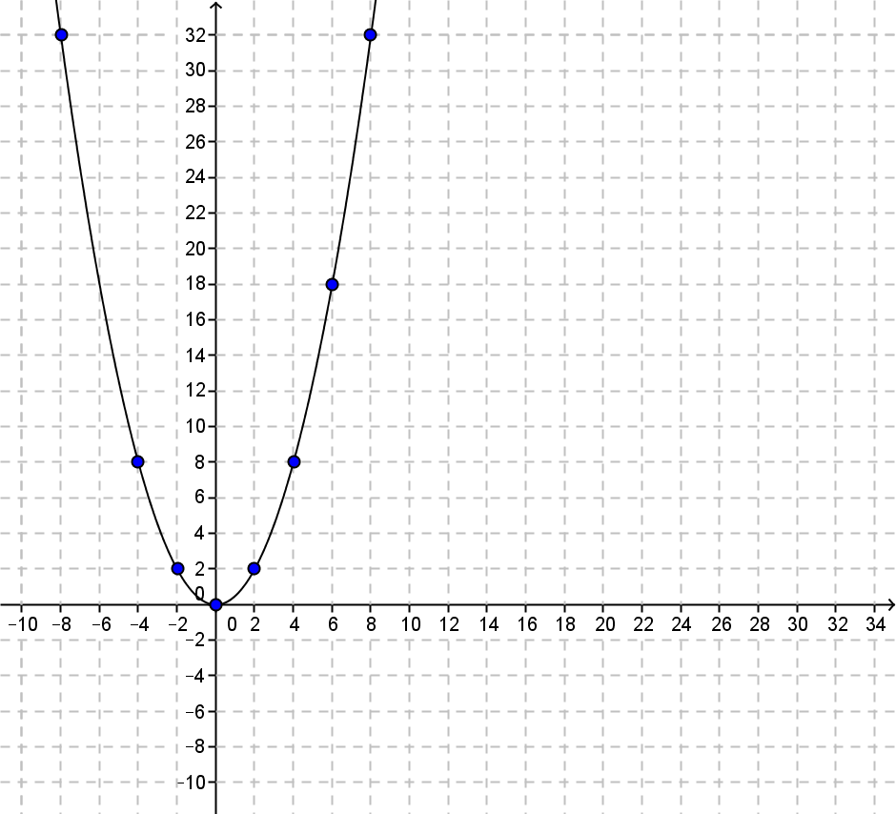

Complète d’abord la table de valeurs suivante pour la relation qui est déjà tracée.

|  |  |  |  |  |  |  |  |  |
| --- | --- | --- | --- | --- | --- | --- | --- | --- |
| **c** |  |  |  |  |  |  |  |  |
| **d** |  |  |  |  |  |  |  |  |

Complète ensuite cette table de valeurs correspondant à quelques points de la réciproque de cette relation.

|  |  |  |  |  |  |  |  |  |
| --- | --- | --- | --- | --- | --- | --- | --- | --- |
| **d** |  |  |  |  |  |  |  |  |
| **c** |  |  |  |  |  |  |  |  |

Trace (dans le même plan cartésien) la réciproque de cette relation à l’aide de la table de valeurs que tu viens de dresser.

# Les fonctions

|  |
| --- |
| Une fonction est une relation entre deux variables qui fait correspondre à chaque valeur de (variable indépendante) **au maximum une seule (aucune ou une)** valeur de (variable dépendante).  On obtient ainsi des couples de nombres ou qui permettent de la représenter. |

Exemple : Selon la définition de fonctions, identifie quelles situations sont des fonctions et quelles situations sont des relations.

|  |  |  |
| --- | --- | --- |
|  |  |  |
|  |  |  |

Exemple : Yannick collectionne les cartes de hockey. Un jour, il découvre LA carte de ses rêves : Peter Svoboda recrue! Il faut savoir que Peter Svoboda est un ex-défenseur des Canadiens de Montréal qui n’a accumulé que quelques points dans sa carrière.

Comme nous le savons, la valeur des cartes de hockey varie dans le temps. Voici représentée l’évolution de la valeur de la carte de Yannick au fil des ans depuis son achat.

Dans cette relation, la _____________ dépend du _______________________. De plus, puisque cette relation est une fonction, on dit alors que **la valeur de la carte est ______________ des années écoulées depuis l’achat**.

Est-ce que le graphique qui suit représente une fonction? _______

Valeur de la carte de Yannick selon le temps écoulé

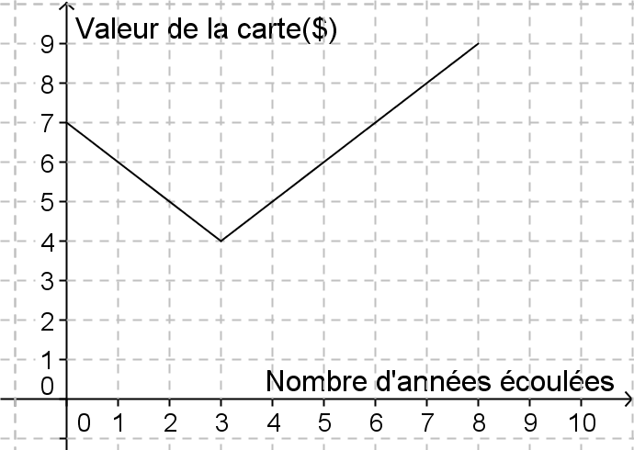

1. Quelle était la valeur de la carte au moment de l’achat?
2. Quelle était la valeur de la carte après 5 ans?
3. Quelle était la valeur de la carte après 1 an et 6 mois?
4. Combien valait la carte de Yannick au moment où il a décidé de vendre sa carte?

|  |
| --- |
| Dans cette relation, la _____________ dépend du _______________________. De plus, puisque cette relation est une fonction, on dit alors que **la valeur de la carte est ______________ des années écoulées depuis l’achat**. |

1. Après combien d’années la carte valait-elle 6 $?
2. Combien de temps après l’achat carte valait-elle 6 $?

|  |
| --- |
| Pour répondre aux questions e) et f), on se sert de la valeur de la carte pour trouver le temps écoulé depuis l’achat de la carte (exprimé en nombre d’années). Les variables _____________________ et ___________________ sont alors inversées puisqu’on observe le phénomène « dans l’autre sens ». On s’intéresse donc à la **____________________ de la fonction.** |

Nombre d’années écoulées selon la valeur de la carte

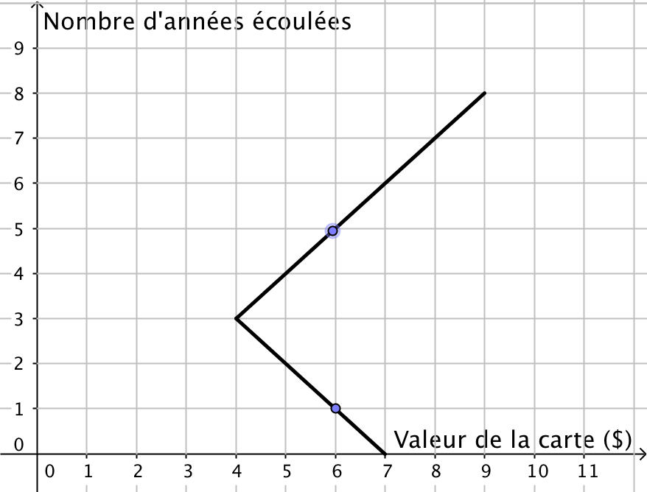

Nous voyons (à l’aide du graphique) qu’il y a 2 valeurs pour l’abscisse 6 : _____ et _____. **Ce graphique n’illustre donc pas une ____________**. Il s’agit d’une relation ______________ entre les variables *valeur de la carte* et *nombre d’années écoulées depuis l’achat.*

|  |
| --- |
| Le graphique de la réciproque d’une fonction est un outil très utile. Il devient important au moment de regarder le phénomène observé dans son ensemble une fois les variables inversées. |

Pour illustrer la réciproque d’une fonction, reprenons la situation initiale de la section 2.1 : sous les tropiques. Dans cette situation initiale :

Plus ____________ augmente, plus la __________________ diminue. Soit le graphique suivant illustrant cette situation.

La température à différentes altitudes

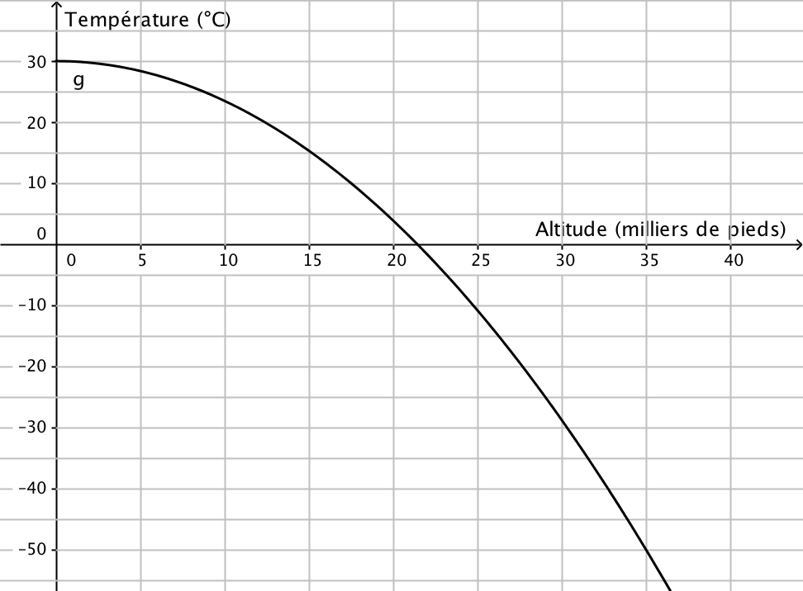

Est-ce que le graphique ci-dessus représente une fonction?

On voit clairement dans le graphique que plus l’altitude augmente, plus la température extérieure diminue. La réciproque peut être un outil très intéressant pour observer globalement de quelle manière se comporte l’altitude en fonction de la température extérieure.

L’altitude pour certaines températures données

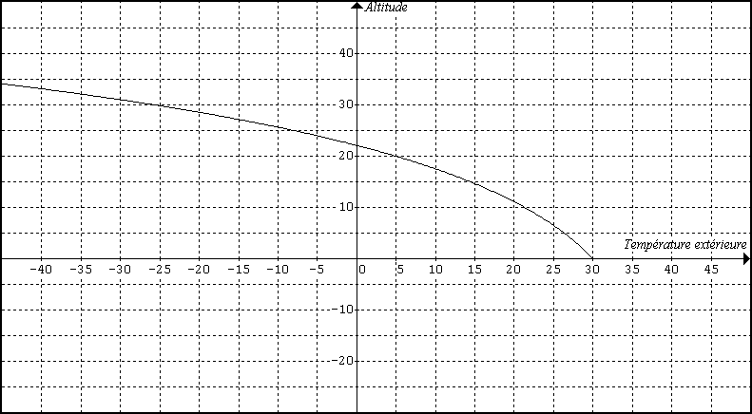

*(milliers de pieds)*

*(ºC)*

Contrairement à l’exemple de la carte de hockey de Yannick, cet exemple montre que la réciproque de la fonction de base (donnée par la température extérieure en fonction de l’altitude) est elle aussi une **fonction**. Pourquoi?

Exemple : Vrai ou faux?

1. La réciproque d’une fonction peut être une fonction.
2. Toute fonction possède une réciproque.
3. Si (7, -9) est un couple d’une certaine fonction f, (-9, 7) est un couple de la réciproque de f.
4. La réciproque de la réciproque d’une fonction est la fonction elle-même.

# Les modes de représentation

|  |
| --- |
| Pour décrire **en mots** une fonction, il faut penser à :   * Identifier les variables utilisées; * Préciser les conditions initiales; * Faire une description de la façon dont les variables varient l’une par rapport à l’autre. |

|  |
| --- |
| Pour construire une **table de valeurs** d’une fonction, il faut :   * Bien identifier la variable indépendante et la variable dépendante; * Construire la table en rangées ou en colonnes et inscrire les variables en débutant par la variable indépendante dans la première rangée ou colonne; * Inscrire les principales valeurs de la variable indépendante et **calculer** les valeurs de la variable dépendante; * Donner titre à la table de valeurs pour obtenir plus de clarté. |

|  |
| --- |
| Pour construire un **graphique** d’une fonction, il faut :   * Identifier la variable indépendante que l’on associe à l’axe des abscisses et la variable dépendante que l’on associe à l’axe des ordonnées; * Bien graduer les deux axes selon les valeurs prises pour chacune des variables; * Identifier les coordonnées de la table des valeurs, les reporter sur le plan cartésien et les relier par une courbe; * Donner un titre au graphique pour obtenir plus de clarté. |

|  |
| --- |
| Pour écrire la **règle** (équation) d’une fonction, il faut :   * Identifier les variables utilisées; * Trouver la règle de correspondance entre les variables; * Isoler la variable dépendante. |

# D’un mode de représentation à l’autre

|  |
| --- |
| La relation entre deux quantités liées s’exprime généralement par une règle ou une équation. Cette règle représente les opérations que doit subir la valeur de la variable indépendante pour produire la valeur de la variable dépendante qui lui est associée. |

Exemple :

1. Complète la table de valeurs et choisis le bon graphique qui est associé.

Sa règle est :

|  |  |  |  |  |  |
| --- | --- | --- | --- | --- | --- |
| **c** | 0 | 1 | 2 | 3 | 4 |
| **b** |  |  |  |  |  |

|  |  |  |  |  |  |
| --- | --- | --- | --- | --- | --- |
| i) |  | ii) |  | iii) |  |

1. Complète la table de valeurs, puis trace le graphique associé à cette table de valeurs.

Sa règle est :

|  |  |  |  |  |  |
| --- | --- | --- | --- | --- | --- |
| **n** | -3 | 0 | 2 | 5 | 9 |
| **p** |  |  |  |  |  |

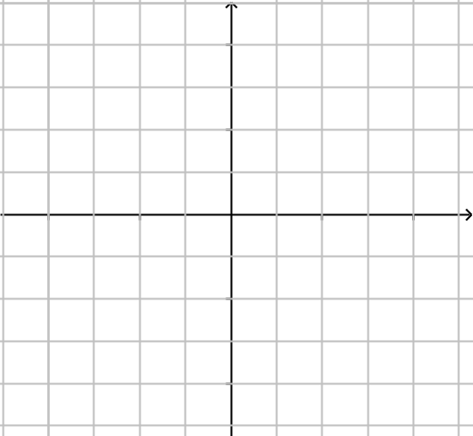

**SECTION 2.2**

# Les ensembles de nombre

|  |
| --- |
| **Nombres naturels**  : Tous les nombres entiers positifs ou nul.  **Nombres entiers** : Tous les nombres entiers positifs, négatifs ou nul.  **Nombres rationnels**  : Tous les nombres pouvant s’écrire sous la forme d’une fraction où le numérateur et le dénominateur sont des nombres entiers (dénominateur différent de zéro). La partie décimale de ces nombres est finie ou infinie périodique. La période est le groupe de chiffres qui se répètent indéfiniment.  **Nombres irrationnels**  : Tous les nombres ne pouvant pas s’écrire sous la forme d’une fraction où le numérateur et le dénominateur sont des nombres entiers. La partie décimale de ces nombres est infinie et non périodique.  **Nombres réels**  : Tous les nombres rationnels et irrationnels réunis. |

|  |  |  |  |  |
| --- | --- | --- | --- | --- |
| |  |  |  |  | | --- | --- | --- | --- | | |  |  | | --- | --- | | -15 -1000 53   |  | | --- | | 0 10 75 | | |  | |

Les symboles représentant les ensembles de nombres viennent tout simplement des mathématiciens qui ont travaillé sur ces nombres : Richard Dedekind (1831–1916), un allemand et Giuseppe Peano (1858ç–1932), un italien.

Exemple : Place chaque nombre dans son ensemble. *Sois le plus précis possible.*

|  |  |  |  |  |  |
| --- | --- | --- | --- | --- | --- |
| |  |  |  |  |  | | --- | --- | --- | --- | --- | | |  |  | | --- | --- | | |  | | --- | |  | | |  |  | |

De plus, on peut écrire que :

Le symbole signifie que le premier ensemble est inclus dans le second, alors que le symbole signifie qu’il n’est pas inclus.

et

# Exprimer un ensemble solution

Un ensemble solution est un sous-ensemble d’un ensemble de nombres . Il est important de respecter le symbolisme approprié et quelques règles d’écriture.

## Ensemble de nombres NATURELS

|  |
| --- |
| Des accolades « { , } » sont utilisées pour exprimer un ensemble de nombres. **Elles servent à énumérer précisément des éléments appartenant à un ensemble.**   * Ces éléments énumérés sont placés en ordre croissant. * Les éléments sont séparés par une virgule. Cette virgule signifie **« et »**. * Les accolades ne peuvent être ni ouvertes, ni fermées. * Lorsque l’ensemble s’étend vers l’infini positif ou négatif, nous utilisons les points de suspension « … ». |

Exemple : Écris l’ensemble des nombres **naturels** compris entre -4 exclusivement et 3 inclusivement.

Écris l’ensemble des nombres **naturels** supérieurs à -3.

Écris l’ensemble des nombres naturels inférieurs ou égal à -3.

|  |
| --- |
| Les symboles _____ et _____ représentent l’ensemble vide. |

## Ensemble des nombres ENTIERS

|  |
| --- |
| Des accolades « { , } » sont utilisées pour exprimer un ensemble de nombres. **Elles servent à énumérer précisément des éléments appartenant à un ensemble.**   * Ces éléments énumérés sont placés en ordre croissant. * Les éléments sont séparés par une virgule. Cette virgule signifie **« et »**. * Les accolades ne peuvent être ni ouvertes, ni fermées. * Lorsque l’ensemble s’étend vers l’infini positif ou négatif, nous utilisons les points de suspension « … ». |

Exemple : Écris l’ensemble des nombres **entiers** compris entre -4 exclusivement et 3 inclusivement.

Écris l’ensemble des nombres **entiers** supérieurs à -3.

Écris l’ensemble des nombres **entiers** inférieurs ou égal à -3.

1. **Ensemble des nombres RÉELS**

|  |
| --- |
| Des crochets «  [ , ] » sont utilisés pour exprimer un ensemble de nombres. **Elles servent à noter tout intervalle de nombres réels**.  Un **intervalle** est un ensemble de nombres compris entre 2 nombres appelés les **bornes** de l’intervalle. La **borne inférieure** correspond à la valeur minimale de l’intervalle et la **borne supérieure** correspond à la valeur maximale de l’intervalle.   * Ces bornes sont placées en ordre croissant. * Les bornes sont séparées par une virgule. Cette virgule signifie **« à » ou « jusqu’à »**. * Un crochet dit « fermé » est tourné vers la borne (minimale ou maximale) lorsque cette borne **appartient à l’intervalle**. * Un crochet dit « ouvert » est tourné vers la borne lors que cette borne **n’appartient pas à l’intervalle**. * Lorsque notre ensemble s’étend vers l’infini positif ou négatif nous utilisons le symble de l’infini «  ». |

Exemple : Écris l’ensemble des nombres **réels** compris entre -4 exclusivement et 3 inclusivement.

Écris l’ensemble des nombres **réels** supérieurs à -3.

Écris l’ensemble des nombres **réels** inférieurs ou égal à -3.

Cas particulier :

Certains contextes nous demandent d’énumérer des valeurs décimales appartenant à l’ensemble des nombres réels entre accolades. Les exemples les plus fréquents sont les situations impliquant des coûts, des sommes d’argent, des valeurs monétaires, …

# Les propriétés d’une fonction

**MISE EN SITUATION : Le bloc de silicium**

Les navettes spatiales sont soumises à de violentes variations de températures lors de leur entrée dans l’atmosphère. C’est pourquoi les ingénieurs ont muni ces fusées d’un bouclier thermique qui a pour but de protéger la fusée des températures très élevées.

Nous avons donc successivement chauffé et refroidi un morceau d’oxyde de silicium (matériaux dont sont faits les boucliers thermiques). Au début de l’expérience, la température du morceau de silicium était de . Ce morceau a été chauffé pendant 4 minutes de manière constante, jusqu’à une température de . Nous avons ensuite arrêté le chauffage et maintenue sa température pendant 2 minutes. Finalement, le silicium a été refroidi pendant 5 minutes (toujours de manière constante) jusqu’à ce qu’il atteigne une température de .

1. Représente d’abord l’évolution de la température de ce morceau d’oxyde de silicium en fonction du temps dans le plan cartésien suivant. *N’oublie pas d’identifier les axes.*

|  |  |  |  |  |  |  |  |  |  |  |  |  |  |  |  |  |  |  |  |
| --- | --- | --- | --- | --- | --- | --- | --- | --- | --- | --- | --- | --- | --- | --- | --- | --- | --- | --- | --- |
|  |  |  |  |  |  |  |  |  |  |  |  |  |  |  |  |  |  |  |  |
|  |  |  |  |  |  |  |  |  |  |  |  |  |  |  |  |  |  |  |  |
|  |  |  |  |  |  |  |  |  |  |  |  |  |  |  |  |  |  |  |  |
|  |  |  |  |  |  |  |  |  |  |  |  |  |  |  |  |  |  |  |  |
|  |  |  |  |  |  |  |  |  |  |  |  |  |  |  |  |  |  |  |  |
|  |  |  |  |  |  |  |  |  |  |  |  |  |  |  |  |  |  |  |  |
|  |  |  |  |  |  |  |  |  |  |  |  |  |  |  |  |  |  |  |  |
|  |  |  |  |  |  |  |  |  |  |  |  |  |  |  |  |  |  |  |  |
|  |  |  |  |  |  |  |  |  |  |  |  |  |  |  |  |  |  |  |  |
|  |  |  |  |  |  |  |  |  |  |  |  |  |  |  |  |  |  |  |  |
|  |  |  |  |  |  |  |  |  |  |  |  |  |  |  |  |  |  |  |  |
|  |  |  |  |  |  |  |  |  |  |  |  |  |  |  |  |  |  |  |  |
|  |  |  |  |  |  |  |  |  |  |  |  |  |  |  |  |  |  |  |  |
|  |  |  |  |  |  |  |  |  |  |  |  |  |  |  |  |  |  |  |  |
| **Attention! Certaines graduations sont plus faciles à utiliser que d’autres.** |  |  |  |  |  |  |  |  |  |  |  |  |  |  |  |  |  |  |  |
|  |  |  |  |  |  |  |  |  |  |  |  |  |  |  |  |  |  |  |  |

1. Explique pourquoi nous pouvons affirmer que dans cette situation, la température de l’oxyde de silicium est fonction du temps écoulé depuis le début de l’expérience.

1. Quelle était la température du bloc d’oxyde de silicium après 3 minutes et 30 secondes de chauffage?

## Les propriétés de cette fonction

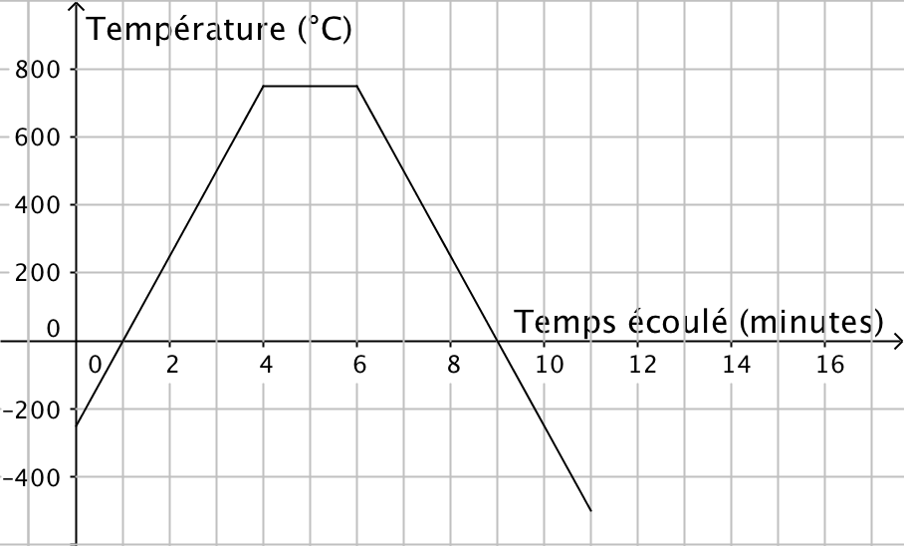

|  |  |  |
| --- | --- | --- |
| **Se lit sur l’axe des…** | **Notion** | **Exemple :** |
|  | **Domaine :** Ensemble des valeurs que peut prendre la ____________________________. |  |
|  | **Image (ou codomaine) :** Ensemble des valeurs que pendre la ___________________  ____________________________________. |  |
|  | **Maximum :** Plus ___________ valeur que prend la variable dépendante. |  |
|  | **Minimum :** Plus __________ valeur que prend la variable dépendante. |  |
|  | **Ordonnée à l’origine ou valeur initiale :** Valeur de l’ordonnée lorsque ____________ vaut 0. |  |
|  | **Abscisse(s) à l’origine ou zéro(s) de la fonction :** Valeur de l’abscisse lorsque __________________ vaut 0. |  |
|  | **Variation croissante :** Intervalles du domaine sur lesquels la fonction ____________. |  |
|  | **Variation décroissante :** Intervalles du domaine sur lesquels la fonction __________. |  |
|  | **Variation constante :** Intervalles du domaine sur lesquels la fonction __________________ _______________________. |  |
|  | **Signe positif :** Intervalles du domaine sur lesquels la fonction est située ______________ _____________________________________. |  |
|  | **Signe négatif :** Intervalles du domaine sur lesquels la fonction est située ______________ _____________________________________. |  |

# Le taux de variation

|  |
| --- |
| RAPPEL : Un **taux** est une manière de comparer deux grandeurs de nature différentes et exprimées à l’aide d’unités différentes. En voici quelques exemples :  (vitesse de la lumière)  (prix d’un tissu)  (masse d’une dent) |

**MISE EN SITUATION : Le bloc de silicium**

Température du bloc de silicium en fonction du temps écoulé

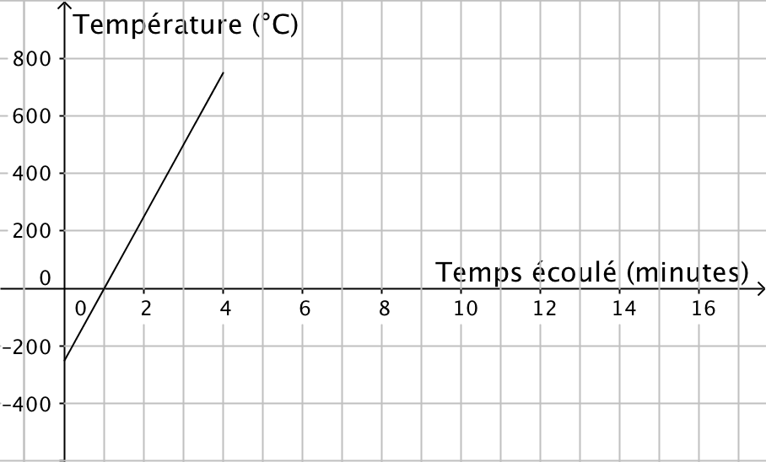

|  |  |  |  |  |  |
| --- | --- | --- | --- | --- | --- |
| Temps (minutes) |  |  |  |  |  |
| Température (°C) |  |  |  |  |  |

1. Lors de la phase 1 de l’expérience en laboratoire sur le chauffage et le refroidissement du silicium,
   1. quelle variation s’est produite pour la température?
   2. quelle variation s’est produite pour le temps écoulé?
2. Nous pouvons écrire ces deux informations sous la forme d’un taux. Quel est ce taux?
3. Que signifie ce taux?

|  |
| --- |
| Ce taux porte le nom de _________________________, puisqu’il nous indique de quelle manière varie le phénomène que l’on observe. |

1. Détermine les taux de variations de la température du bloc d’oxyde de silicium en fonction du temps écoulé lors des phases 1, 2 et 3 de l’expérience.

|  |  |  |
| --- | --- | --- |
| **Phase 1** | **Phase 2** | **Phase 3** |

|  |
| --- |
| Lorsqu’une droite est **croissante**, le taux de variation est un nombre **positif**.  Lorsqu’une droite est **décroissante**, le taux de variation est un nombre **négatif**.  Lorsqu’une droite est **constante**, le taux de variation est un nombre **nul**. |

|  |
| --- |
| Pour **calculer un taux de variation « a »**, il faut :   1. Identifier deux couples de coordonnées issues du phénomène; 2. Établir le déplacement entre les abscisses et le déplacement entre les ordonnées; 3. Créer le taux de variation avec la formule . |

Exemples : Calcule les taux de variation dans les différentes situations données.

1. Les points et font partie d’une même fonction.

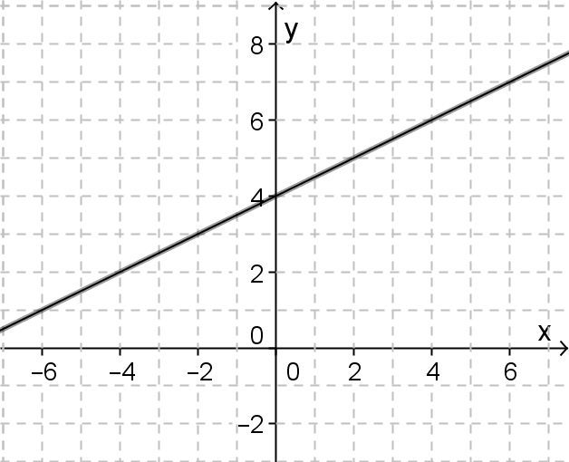



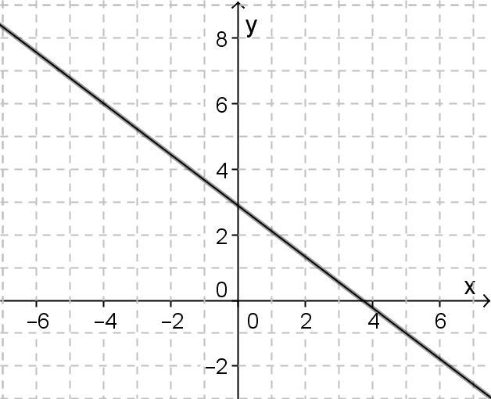



|  |  |  |  |  |
| --- | --- | --- | --- | --- |
|  | -5 | -3 | -2 | 3 |
|  | -14 | -8 | -5 | 10 |

**SECTION 2.3**

# La fonction de variation directe (situation de proportionnalité) (RAPPEL)

|  |
| --- |
| Situation donnant lieu à des rapports ou à des taux équivalents. |

**MISE EN SITUATION :**

Les élèves de la cinquième secondaire organisent le bal des finissants pour la fin de l’année. Ils décident de vendre des chandails afin d’amasser un montant qui servira à offrir un souvenir aux finissants lors du bal. On désigne par la variable **c** le nombre de chandails vendus et par **m** le montant total amassé.

Voici la table des valeurs représentant cette situation :

|  |  |  |  |  |
| --- | --- | --- | --- | --- |
| **Montant total amassé selon le nombre de chandails vendus** | | | | |
| **Nombre de chandails vendus** | 25 | 50 | 75 | 100 |
| **Montant total ($)** | 150 | 300 | 450 | 600 |

1. Les variables qui interviennent dans cette situation son **c** et **m**. S’il y a un lien de dépendance entre ces variables, identifie la variable indépendante et la variable dépendante.

Variable indépendante :

Variable dépendante :

1. Est-ce une situation de proportionnalité directe? Explique.
2. Représente graphiquement la situation.

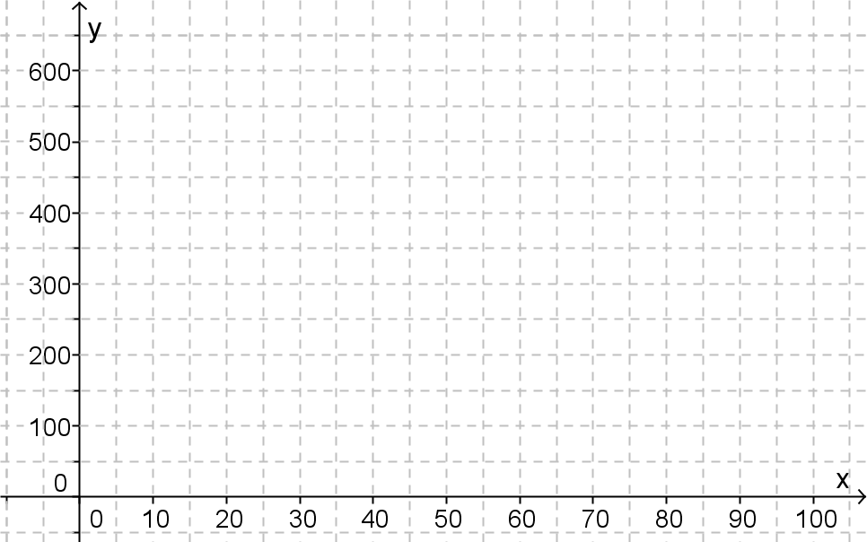

|  |
| --- |
| **Table des valeurs**  Dans le cas d’une situation de variation directe, le point ayant les coordonnées fait partie de la situation.  **Règle**  La règle est de la forme où .  **Graphique**  Le graphique représentant une situation de variation directe est :   * Une droite oblique passant par l’origine du plan cartésien (0, 0).   **OU**   * Une série de points appartenant à une droite oblique passant par l’origine. |

# La fonction de variation inverse

**MISE EN SITUATION :**

Les élèves de la cinquième secondaire organisent le bal des finissants pour la fin de l’année. Les activités créées ont permis au comité du bal des finissants d’amasser un surplus de 2 400 $. Ce montant doit être partagé entre les élèves qui participeront au bal.

On désigne par **n** le nombre de participants et par **p** la part en dollars de chacun.

Voici la table des valeurs représentant cette situation.

|  |  |  |  |  |  |
| --- | --- | --- | --- | --- | --- |
| **Part selon le nombre de participants** | | | | |  |
| **Nombre de participants** | 30 | 50 | 100 | 120 | 200 |
| **Part de chacun ($)** | 80 | 48 | 24 | 20 | 12 |

1. Les variables qui interviennent dans cette situation son **n** et **p**. S’il y a un lien de dépendance entre ces variables, identifie la variable indépendante et la variable dépendante.

Variable indépendante :

Variable dépendante :

1. Qu’arrive-t-il à la part de chacun lorsque le nombre de participants augmente?
2. Est-ce une situation de proportionnalité directe? Explique.
3. Quelle sera la part de chacun si le nombre de participants est 150?
4. Combien de participants y avait-il si chacun a empoché 200$?
5. Représente graphiquement cette situation.

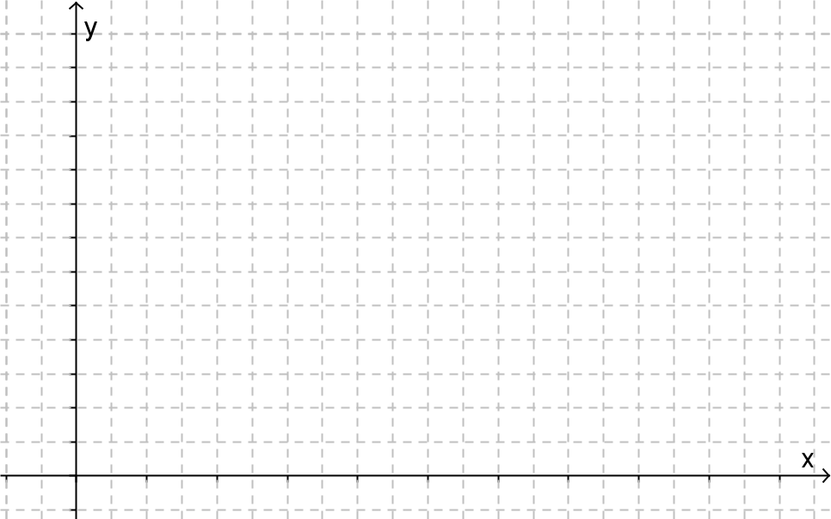

1. Le produit des variables **n** et **p** est-il constant?

Que représente-il?

1. Écris la règle de cette situation à la lueur de ce que tu viens de découvrir.

|  |
| --- |
| **ATTENTION!!:**  Il est toujours possible de vérifier la véracité de la règle que tu viens d’écrire. Il suffit de substituer (c’est-à-dire remplacer) les valeurs des variables à partir des coordonnées prises dans la table des valeurs. À toi de faire la vérification! |

|  |  |  |  |  |  |  |  |  |  |  |  |  |
| --- | --- | --- | --- | --- | --- | --- | --- | --- | --- | --- | --- | --- |
| Une **fonction de variation inverse** est une relation où une variable dépendante est inversement proportionnelle à une variable indépendante, c’est-à-dire que les valeurs des deux variables ne varient pas dans le même sens. Par exemple, si une variable est doublée, alors l’autre est diminuée de moitié.  **Table des valeurs**  La variable dépendante est inversement proportionnelle à la variable indépendante lorsque les produits sont tous égaux entre eux.   |  |  |  |  |  |  | | --- | --- | --- | --- | --- | --- | |  |  |  |  |  | … | |  |  |  |  |  | … |   **Note**: Les petits chiffres près de la variable sont appelés **indices**. Ils servent uniquement à différencier les valeurs des variables. Ils n’ont aucune valeur numérique.  **Graphique**  Il illustre une courbe (et non une droite) dont les deux extrémités ne toucheront jamais aux axes.  ***Lorsqu’on trace le graphique de cette fonction, tu ne dois pas utiliser ta règle à mesurer.***  **Règle**  La règle de cette fonction est où  est la constante trouvée par le produit de la variable dépendante et de la variable indépendante. |

Exemple : Trouve la règle de chacune des tables de valeurs ci-dessous.



|  |  |  |  |  |  |
| --- | --- | --- | --- | --- | --- |
|  | 1 | 2 | 4 | 8 | … |
|  | 16 | 8 | 4 | 2 | … |



|  |  |  |  |  |  |
| --- | --- | --- | --- | --- | --- |
|  | -2 | 4 | 8 | 16 | … |
|  | 32 | -16 | -8 | -4 | … |



|  |  |  |  |  |  |
| --- | --- | --- | --- | --- | --- |
|  | -8 | -3 | 2 | 6 | … |
|  |  |  |  |  | … |



|  |  |  |  |  |  |
| --- | --- | --- | --- | --- | --- |
|  | -4 | -2 | 3 | 6 | … |
|  |  |  |  |  | … |

# Déterminer le type de situation

Exemple : Voici une table de valeurs illustrant un certain phénomène.

|  |  |  |  |  |  |
| --- | --- | --- | --- | --- | --- |
|  | -6 | 2 | 4 | 10 | 12 |
|  | -3 | 1 | 2 | 5 | 6 |

1. Cette relation représente-t-elle un phénomène mathématique connu? Lequel?

1. Détermine la règle correspondant à cette situation.
2. Dans l’espace suivant, trace le graphique correspondant à cette relation.

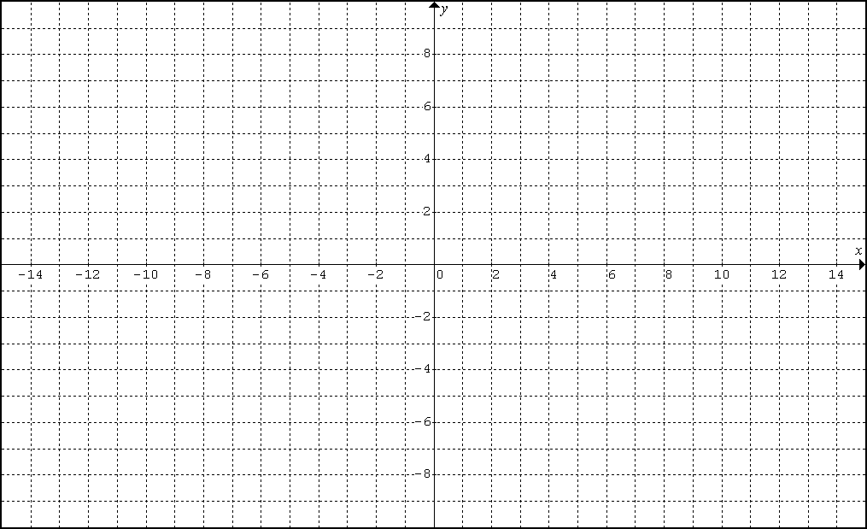

Exemple : Voici une table de valeurs illustrant un certain phénomène.

|  |  |  |  |  |  |  |
| --- | --- | --- | --- | --- | --- | --- |
|  |  | 1 | 2 | 5 | 10 | 20 |
|  | 20 | 10 | 5 | 2 | 1 |  |

1. Cette relation représente-t-elle un phénomène mathématique connu? Lequel?

1. Détermine la règle correspondant à cette situation.
2. Dans l’espace suivant, trace le graphique correspondant à cette relation.

